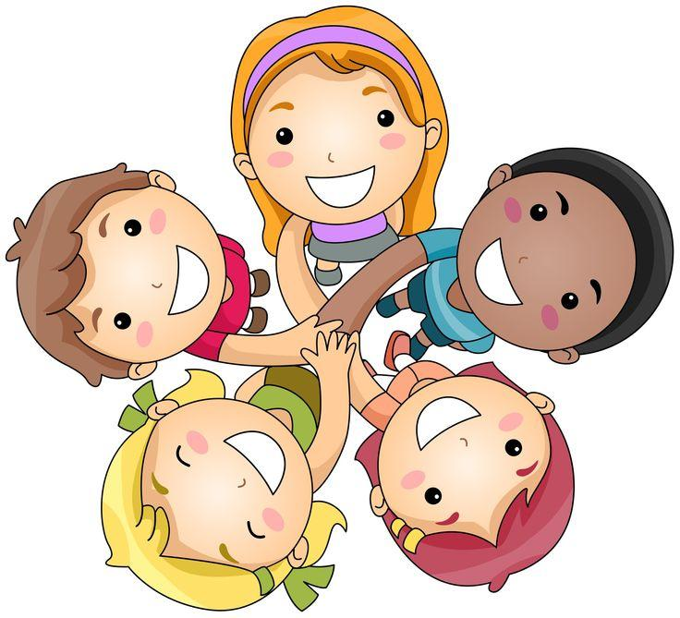
Grupa Krasnale – 25 maj 2020r.
Witam wszystkie Krasnoludki !
Dzień Dziecka

Temat dnia: Nasze prawa

Zajęcie I
Powitanka
Na powitanie niech każdy wstanie ,
niech każdy wstanie raz, dwa , trzy,
A po ukłonie zaklaszcze w dłonie ,
zaklaszcze w dłonie raz, dwa, trzy.

Na powitanie wszyscy razem - hip hip hura! hip hip hura!
Z całego serca, pełnym gazem - witamy was, witamy was!
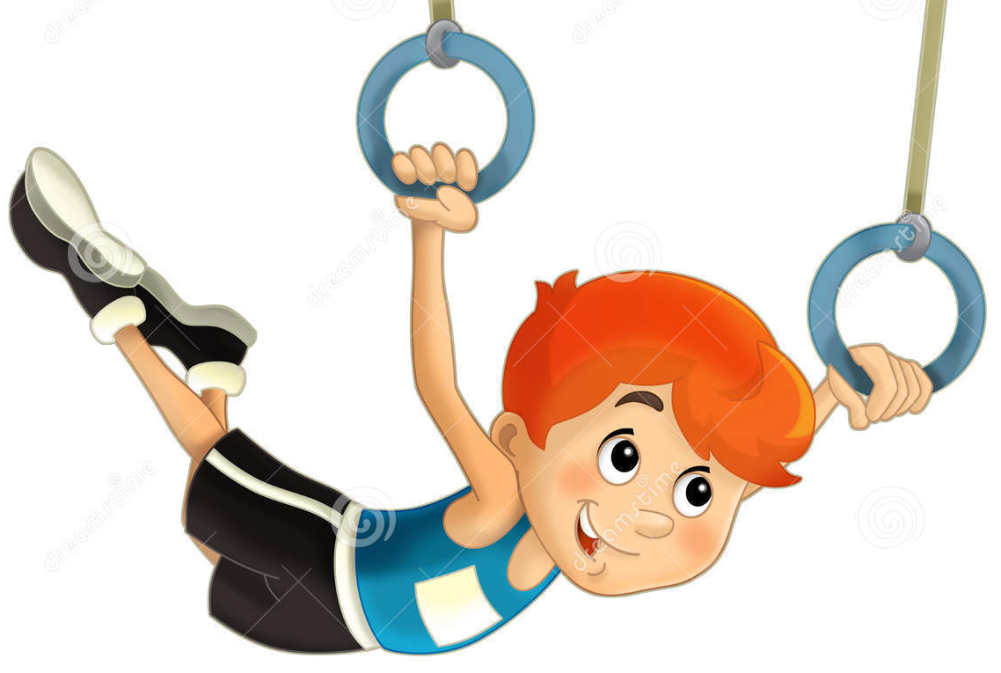
Powitania nadszedł czas,
miło dzisiaj widzieć Was!
Ręce w górę, mały skok,
teraz w górę - hop, hop, hop!

Gimnastyka

1.„Maszerują przedszkolaki” – na komendę w prawo zwrot dziecko porusza się po kole i naśladują maszerujących żołnierzy.
2. „Pingwiny” – dziecko porusza się na piętach, ręce trzyma wzdłuż tułowia, a dłonie ma skierowane w bok.
3. „Bociany” – dziecko chodzi po kole i podnosi wysoko kolana, klaszcze przy tym w dłonie, ręce ma wyprostowane. Przy wykonywaniu tych gestów dziecko mówią kle, kle…
4. „Baletnice” – dziecko wspina się na palce, ręce mają złączone nad głową – dłonie dotykają się paluszkami, obraca się dookoła, jak baletnice.
5. „Pajacyki” – dziecko stoi w pozycji „na baczność”. Na „raz” wyskakuje w górę i wykonuje klaśnięcie ponad głową, opada na rozstawione nogi. Na „dwa” ponownie wyskakuje w górę.
Zajęcie II
- Zabawa – nasze prawo – zapoznanie z wierszem
Zabawa – nasze prawo Witold Szwajkowski
Dzieci mają różne prawa,
ale głównym jest zabawa,
więc popatrzmy w lewo,
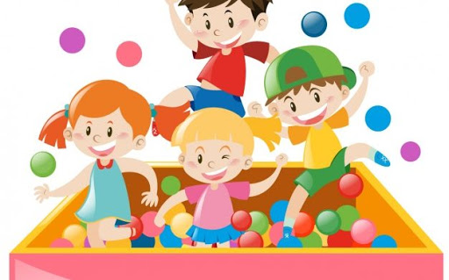
w prawo, jaką zająć się zabawą.
Z kolegami albo sami,
bez zabawek, z zabawkami,
czy w mieszkaniu,
czy na dworze,
każde z nas się bawić może.
Kto się bawi, ten przyznaje,
że zabawa radość daje,
i czas przy niej szybko leci,
więc się lubią bawić dzieci.

Czym jest zabawa?;
W co wy lubicie się bawić?;
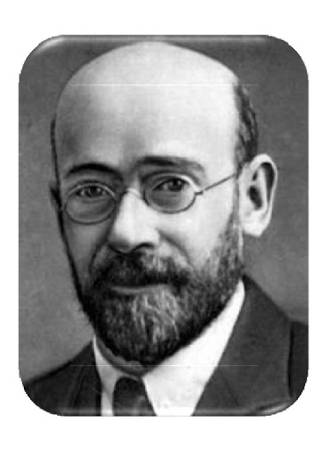
Z kim lubicie się bawić?.
Każde dziecko ma swoje prawa.

Janusz Korczak powiedział kiedyś:
„Nie ma dzieci, są ludzie”.
I to jest prawda.
„Dziecko to także człowiek,
tylko że jeszcze mały...”.

Przecież każdy dorosły kiedyś również był dzieckiem. Tak więc, podobnie jak każdy dorosły, dziecko jest właścicielem pewnych praw i wolności. Nazywają się one prawami człowieka. Źródłem tych praw jest godność człowieka, zwana również człowieczeństwem. W Konstytucji Rzeczypospolitej Polskiej zapisana jest ona w art. 30 (w: http://brpd.gov.pl/prawa-dziecka).
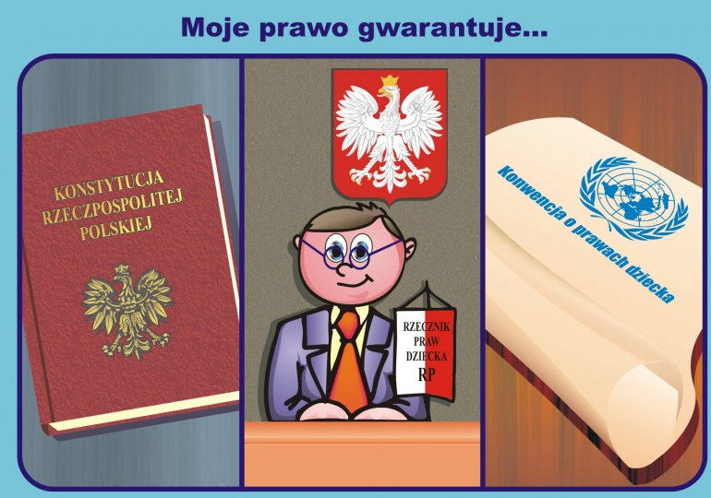
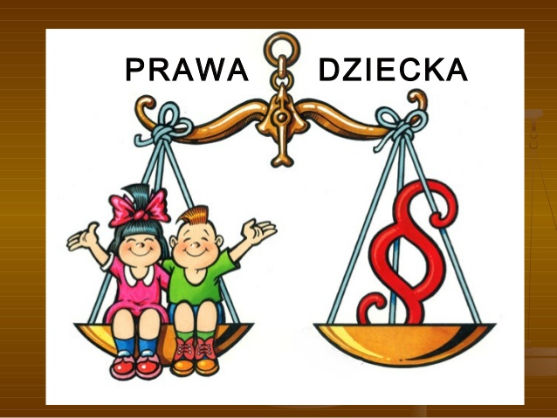
Oto Wasze prawa.

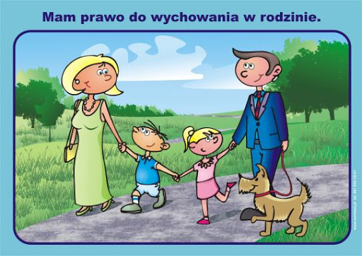

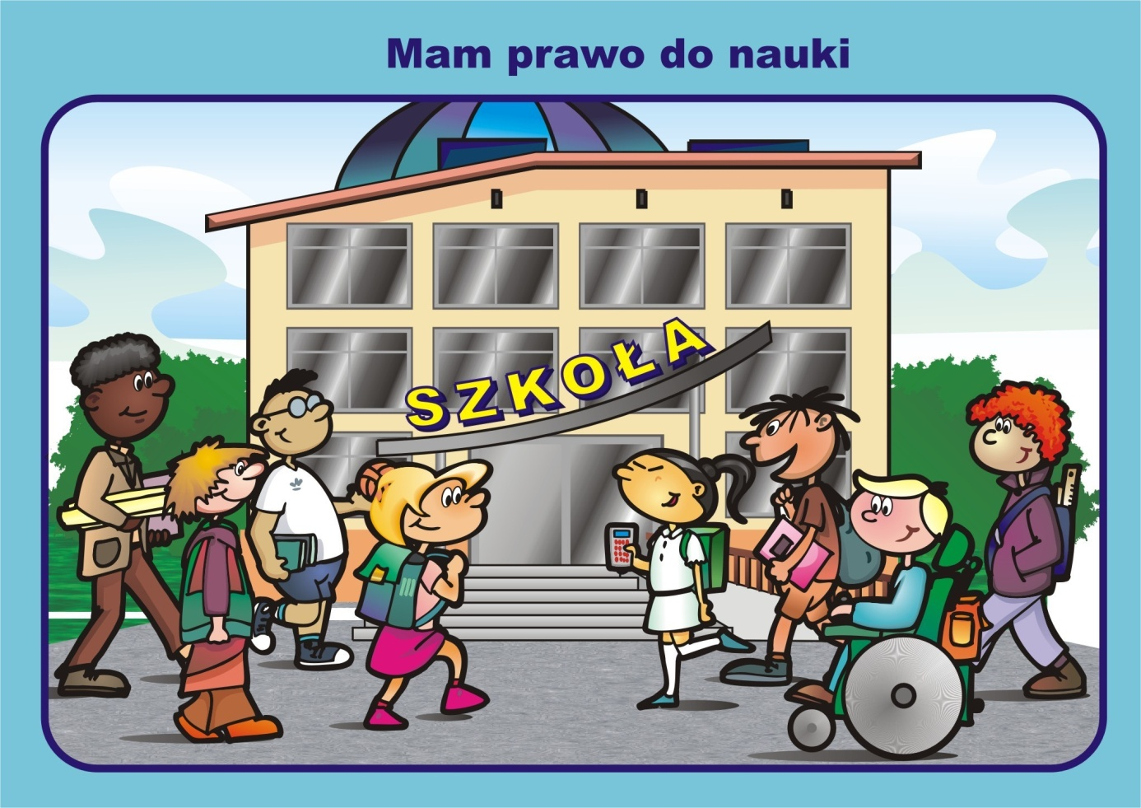
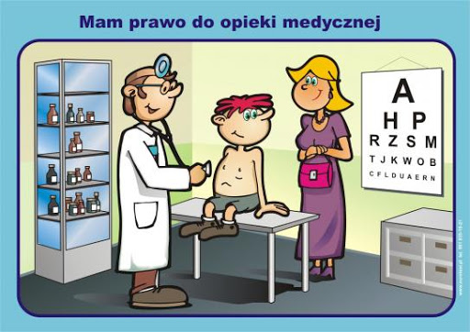

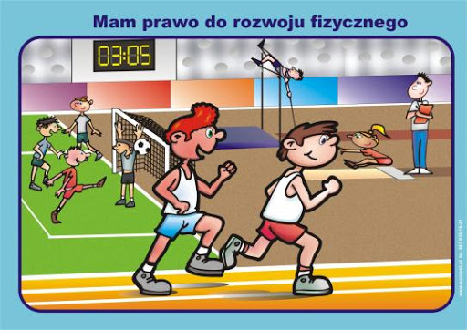
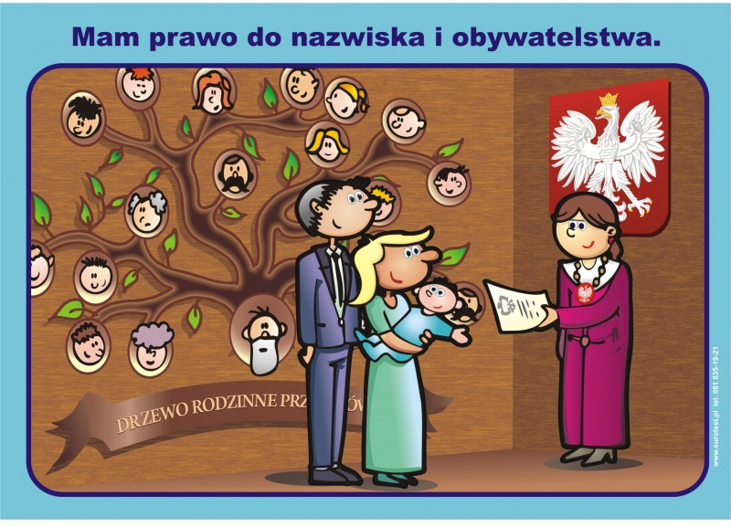

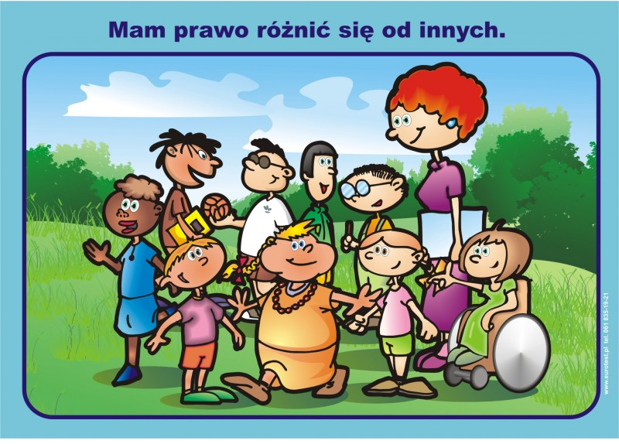
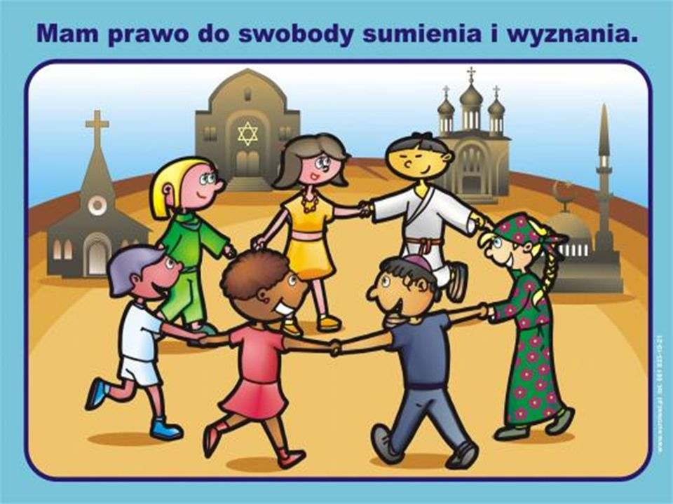

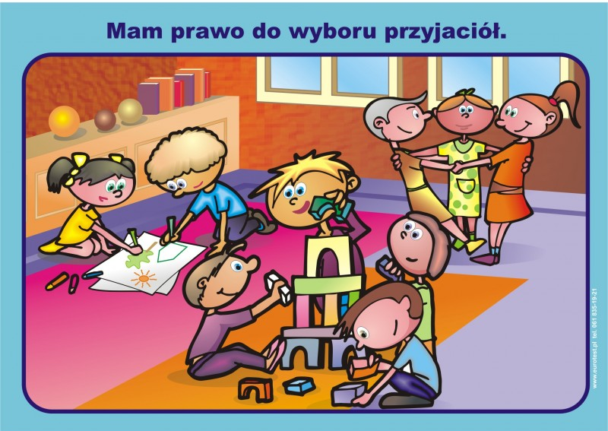
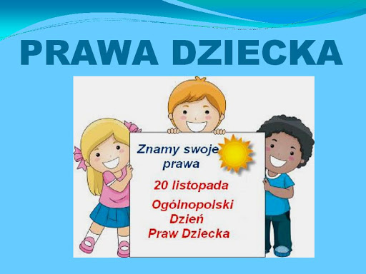
„Moja zabawa” – zabawa rytmiczna z tekstem:
Dzieci mają różne prawa,
ale głównym jest zabawa,
więc popatrzmy w lewo,
w prawo, jaką zająć się zabawą.

Dziecko wyklaskuje tekst, wytupuje, idąc w kole, mówi tekst cicho i głośno, szybko i wolno
„Tomek zaprasza do zabawy” czytamy dziecku list od Tomka:
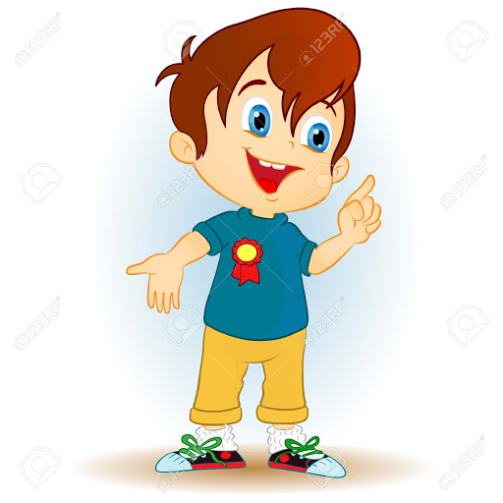
„Cześć, Przedszkolaki, dobrze znowu być troszkę z Wami, bardzo lubię zabawy w Waszym przedszkolu, np. fajne są kolorowe, duże klocki, z których można postawić wielki mur, albo układanka z samochodem, trochę tam za dużo elementów, ale na pudełku samochód jest dla mistrza. Dzisiaj jest Wasze święto, życzę Wam, abyście zawsze radośnie się bawili. Z okazji Dnia Dziecka mam dla Was kilka pomysłów na zabawę.
Bawcie się wesoło. Machaczki łapaczki Tomek”

– „Kostka lodu” – każde dziecko otrzymuje plastikowy kubeczek z kostką lodu, zabawę wygrywa to dziecko, które poprzez swe kreatywne działania sprawi, że jego kostka rozpuści się najszybciej.
– „Wyścigi w kartonowych butach” – dziecko mają na nogach kartonowe pudełka (pudełka po dziecięcych butach, ich dolna część z nacięciem, przez które można wsunąć stopę), lub pudełko po chusteczkach. Zabawa polega na pokonaniu toru przeszkód: slalom, przejście po krążkach, przejście nad linkami..
– „Bączki z guzików” – każde dziecko otrzymuje duży guzik. Na twardej powierzchni wprawia guzik w ruch obrotowy – tak jak bączki. Wygrywa to dziecko, którego guzik najdłużej się kręcił.
– „Banieczki z pięści” – dziecko zanurza dłoń w płynie do baniek, zwijają dłoń w luźną pięść i dmuchają.
– „Obrazy z baniek” – duży karton, płyn do baniek rozdziela do trzech pojemników i zabarwia barwnikami spożywczymi. Dziecko zanurza słomki w płynie, dmucha bańki tak, aby rozprysły się na kartonie.

Zajęcie III
Zabawa ruchowa
„Kotki i piłeczki” – zabawa z elementem czworakowania. Dziecko otrzymuje miękką piłeczkę, naśladuje koty: w pozycji na czworakach bawi się piłką, toczy ją przed sobą; kładzie się na grzbiecie, toczy piłkę pomiędzy łapkami; wykonuje koci grzbiet, gdy piłka jest pod nim, przeciąga się; siedzi na piętach, przesuwa piłkę jak najdalej od siebie, ciągle ją trzymając.
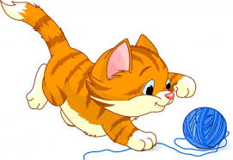
Brawo ! Super! Gratulacje!

